Viernes
14
de enero

Segundo de Secundaria
Matemáticas

Suma y resta de enteros

Aprendizaje esperado: Resuelve problemas de multiplicación y división con números enteros, fracciones y decimales positivos y negativos.

Énfasis: Dar sentido y significado a la adición de números enteros.

¿Qué vamos a aprender?

En esta sesión, realizarás una recapitulación de las operaciones aditivas de números enteros, para dar sentido y significado a la adición y sustracción de este tipo de números.

¿Qué hacemos?

Para iniciar, analiza el tema a partir de la siguiente situación.

Situación, temperatura México y Rusia

En Rusia, el invierno dura aproximadamente 5 meses, y durante esa estación del año las temperaturas son frías; sin embargo, la temperatura promedio puede variar entre las distintas ciudades de ese país. Por ejemplo, la temperatura promedio en la ciudad de Yakutia en invierno es de 55 grados Celsius bajo cero, es decir, una temperatura negativa, correspondiente a -55°C. Mientras que, en el oeste de Rusia, la temperatura promedio es de menos quince grados Celsius (-15°C). Por otro lado, en Yakutia o República de Sajá, como también se le conoce, en 1926, se registró una temperatura mínima de menos 72 grados (-72°C).

En México, hubo un año en el que la temperatura promedio más alta, en invierno, fue de 20°C; y la más baja, fue de 0°C. Aunque se han registrado temperaturas negativas en zonas del norte y en regiones altas o montañosas de menos diez grados centígrados (-10°C). La temperatura mínima histórica registrada en México fue de menos veinticinco grados (-25°C) en la ciudad de Chihuahua en 1997.

Con la información anterior, responde: ¿cuáles son los valores de las temperaturas en invierno en cada lugar que se mencionó?

El registro de las temperaturas es el siguiente.

Durante el invierno:

- La temperatura promedio en Yakutia fue de -55°C.
- La temperatura promedio en el oeste de Rusia fue de -15°C.
- La temperatura mínima registrada en Yakutia fue de -72°C.
- La temperatura máxima promedio en México fue de 20°C.
- La temperatura mínima promedio en México fue de 0°C.
- La temperatura mínima en el norte o en lugares altos o montañosos fue de -10°C.
- Y la temperatura extrema mínima registrada en México fue de -25°C, en Chihuahua.

Ahora que ya tienes los datos de temperatura bien identificados, ordena las temperaturas de menor a mayor y realiza el registro en una tabla.

El orden de menor a mayor temperatura en la tabla queda de la siguiente manera:

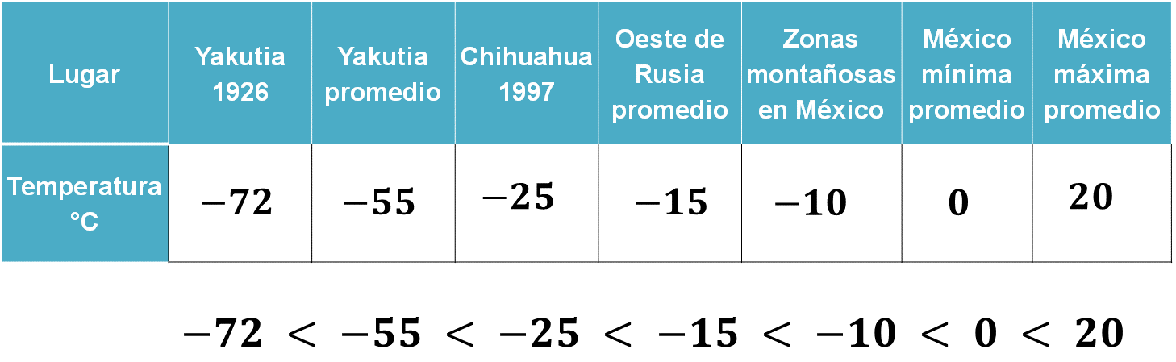

Esto quiere decir que, -72 es menor que -55, y éste a su vez es menor que -25, que a su vez es menor que -15, y éste es menor que -10, que también es menor que cero y cero es menor que veinte.

Por lo tanto, la temperatura menor de estos registros es de -72°C y la mayor es de 20°C.

Ya que conoces los valores de temperatura y el orden de éstos, ahora resolverás los siguientes problemas que tienen que ver con la comparación de estas temperaturas.

Los números que representan a estas temperaturas son números enteros. Recuerda que los números enteros son el conjunto de números formados por los naturales, sus simétricos y el cero.

Es decir, los naturales, son los que sirven para contar, como el 1, 2, 3, etc. y sus simétricos, que son los negativos de los naturales, como el -1, -2, -3, etc. y el cero.

Ahora que ya recordaste cuáles son los números enteros, realiza operaciones de adición y sustracción con ellos. Responde las siguientes preguntas relacionadas con la información anterior:

¿Cuál es la diferencia entre la mayor y la menor de las temperaturas que se registró en la tabla?
¿Cuál es la diferencia entre las temperaturas que se tienen registradas en la ciudad de Yakutia?
¿Cuál es la diferencia entre las temperaturas que se tienen en México?
Y ¿qué significan estas diferencias?

Primera pregunta:

¿Cuál es la diferencia entre la mayor y la menor de las temperaturas que se registró en la tabla?

Lo primero que tienes que hacer es identificar cuáles son la mayor y la menor temperatura registradas:

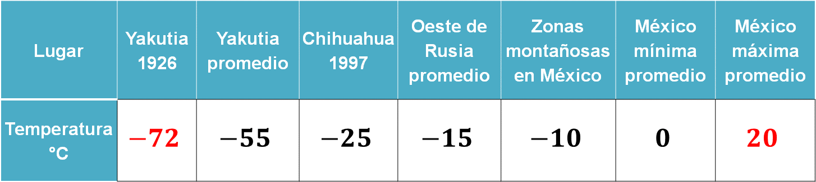

La temperatura mayor es 20 grados centígrados y la menor es -72 grados centígrados.

Ahora expresa la diferencia entre éstas:

La diferencia “D” es igual a la temperatura mayor menos la temperatura menor, ya que la pregunta así lo está planteando.

D = Temperatura mayor – temperatura menor

Entonces, sustituyendo en la expresión de la diferencia tienes que:

D = (20°C) – (-72°C)

Antes de resolver la operación, recuerda utilizar los paréntesis para no confundir la operación de sustracción con el carácter positivo o negativo de los números.

Reflexiona:

¿Qué operación estás realizando, una suma o una resta? Como puedes notar, es una resta.

¿Cómo son los números que estás restando? Estás restando un número negativo de un número positivo.

Entonces la estructura es una resta entre un número positivo y uno negativo.

Presta atención, porque utilizarás varias estrategias para resolver la resta.

Utiliza al inverso aditivo para resolver la sustracción.

Recuerden que, el inverso aditivo de un número entero es su simétrico, de tal forma que, al sumar un número entero con su simétrico, la suma que se obtiene es cero.

El simétrico de a, es menos a.

Utiliza esta propiedad para convertir una sustracción en adición:

Por ejemplo:

Así la operación 20 - 72 negativo, la conviertes en 20 más 72, porque el simétrico de 72 negativo es 72 positivo, y basta sumar 20 más 72.

La diferencia entre 20 grados centígrados y menos 72 grados centígrados, es de 92 grados.

Reflexiona nuevamente:

¿Qué significa esa diferencia de 92 grados?

Esa diferencia significa que desde menos 72 grados hasta 20 grados existen 92 grados, esto lo puedes observar en la siguiente representación, utilizando a la recta numérica como si fuera un termómetro.

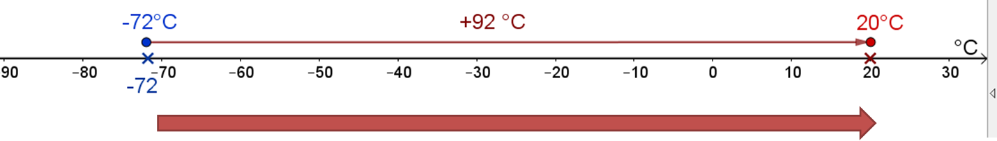

Pero ¿qué significado tendría si la diferencia se realiza de forma que, a la temperatura menor, se le reste la temperatura mayor?

En este caso, la diferencia sería a setenta y dos negativo restarle veinte positivo.

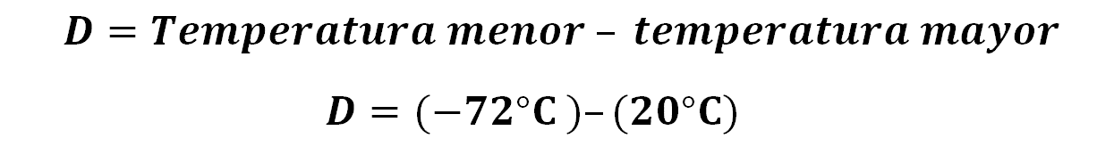

Recuerda que una diferencia se puede convertir en adición, aplicando el inverso aditivo al sustraendo. Entonces tienes que 72 negativo menos veinte positivo es igual a 72 negativo más 20 negativo.

Resolviendo ahora esta operación, tienes la suma de dos números negativos.

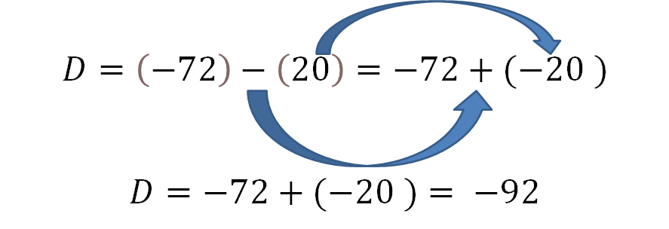

Sumando 72 negativo, más 20 negativo, el resultado es 92 negativo.

Si recuerdas, para sumar dos números negativos, sería como sumar el simétrico de 72 con el simétrico de 20, que es igual al simétrico de 92.

Pero ¿qué significado tiene este resultado?

Esto significa que, de 20 a menos 72 grados centígrados hay menos 92 grados. Esto lo puedes visualizar con la siguiente recta numérica que representa al termómetro.

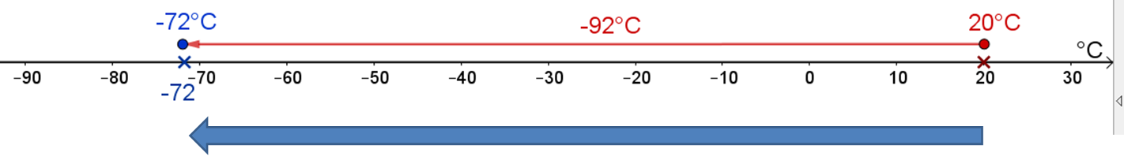

Observa que, en los dos casos anteriores, obtuviste como resultado a números simétricos.

Reflexiona:

¿Es lo mismo restar 20 menos 72 negativo que, restar 72 negativo menos 20 positivo?

Como bien puedes observar no lo es, ya que la sustracción no cumple con la propiedad conmutativa. Además, el carácter positivo o negativo del resultado tiene un significado.

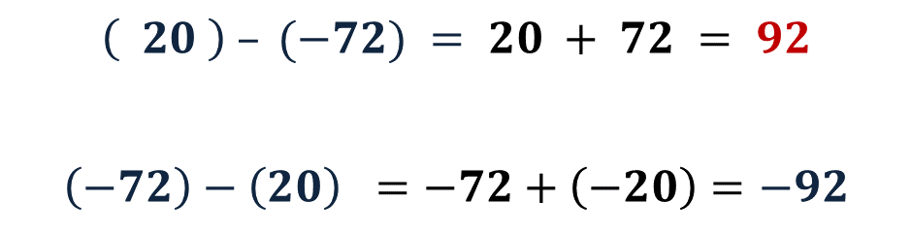

La primera operación, 20 menos 72 negativo cuyo resultado es 92, quiere decir que se está comparando al 72 negativo con el 20 positivo; es decir, cuántos grados hay desde el 72 negativo hasta el 20 positivo. Esto implica que, si a 72 negativo se le suma 92 positivo, se obtiene 20 como resultado, como lo indica la imagen.

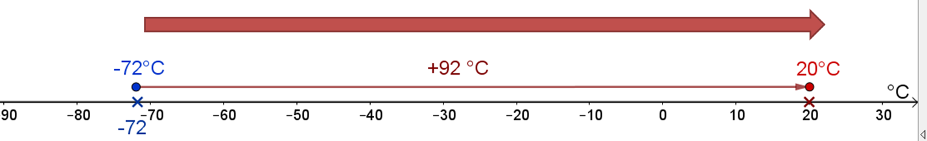

De manera análoga, en la segunda operación, 72 negativo menos 20 positivo, quiere decir que se está comparando al 20 con el 72 negativo; es decir, cuántos grados hay desde el veinte hasta el 72 negativo. Esto implica que, si a 20 se le suma 92 negativo, se obtiene 72 negativo, como lo pueden apreciar en la imagen.

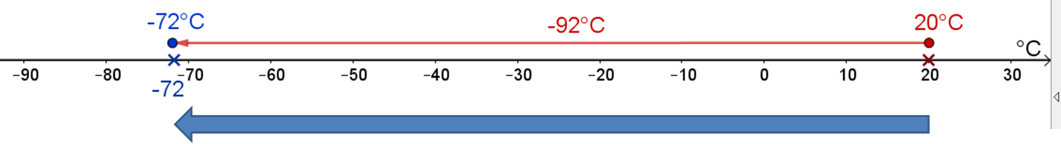

Una sustracción se puede convertir en adición con ayuda del simétrico, o del inverso aditivo, aplicado al sustraendo.

Ya que realizaste una sustracción de enteros y se le dio significado a la operación. Responde la segunda pregunta.

Segunda pregunta:

¿Cuál es la diferencia entre las temperaturas que se tienen registradas en la Ciudad de Yakutia?

Las temperaturas en Yakutia son:

Menos 72 grados centígrados en 1926, y la temperatura promedio (en inverno), que es de menos 55 grados centígrados.

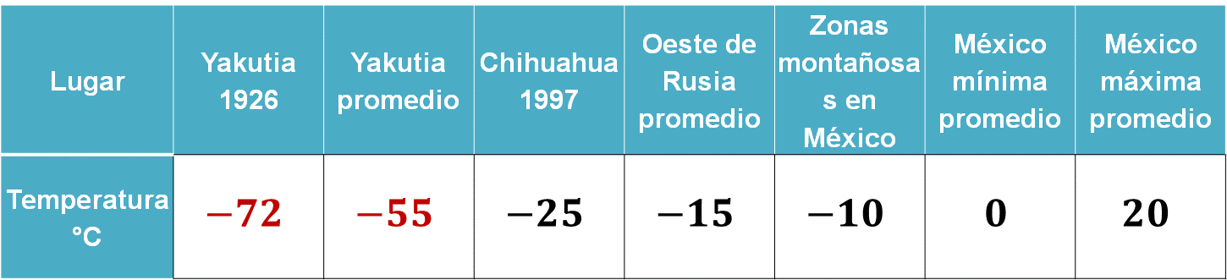

La diferencia “D” de temperaturas, entre la temperatura promedio y la mínima histórica es:

D = temperatura promedio – temperatura mínima histórica

Al sustituir, tienes que:

D = (-55°C) – (-72°C)

Ahora, resuelve esta operación.

En este caso, tienes la resta de dos números negativos, ¿cómo se hace?

Utilizando la estrategia que ya conoces, aplicarás el inverso aditivo al sustraendo para convertir la resta, en suma. Nos queda que 55 negativo menos 72 negativo es igual a cincuenta y cinco negativo más setenta y dos positivo.

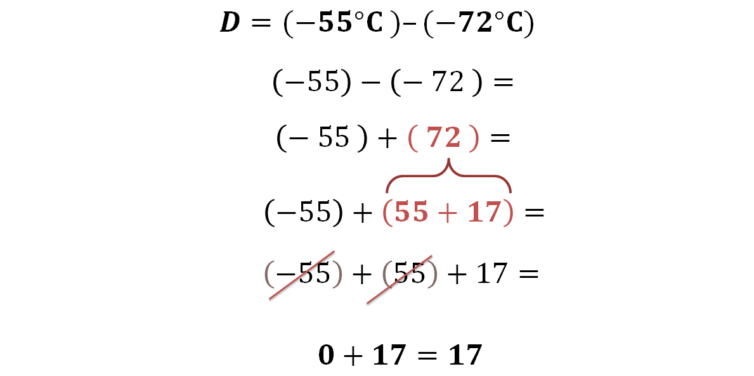

La operación se resolvió por medio de la descomposición-simetrización-anulación. Quedando cero más diecisiete, que a su vez es igual a diecisiete.

Por lo tanto:

Reflexiona:

¿Qué ocurre si se resta la temperatura mínima histórica menos la temperatura promedio de Yakutia?
¿Puedes predecir qué tipo de número obtendrías como resultado?

Obtendrías el simétrico del resultado anterior, es decir: ahora en la resta, 72 negativo menos 55 negativo, obtienes 17 negativo como resultado.

Ahora en lugar de utilizar al inverso aditivo aplicado al sustraendo, utilizarás otro método, uno directo.

En este caso, puedes recurrir al concepto de cantidad para realizar la sustracción, es decir, a 72 cantidades negativas le quitas 55 cantidades negativas y quedan diecisiete cantidades negativas.

Si esto lo concretas a números, tienes que a 72 negativo le quitas 55 negativo y el resultado es 17 negativo.

Resumiendo, en las dos operaciones que se realizaron, tienes que la temperatura promedio de Yakutia menos la temperatura mínima histórica, es de 17 grados Celsius, mientras que la temperatura mínima histórica menos la temperatura promedio de Yakutia es de menos 17 grados Celsius.

Pero ¿qué significado tienen estos dos resultados?

En el primer caso estás comparando cuántos grados hay desde 72 negativo hasta 55 negativo, es decir hay 17 grados. La interpretación es que la temperatura promedio de Yakutia en invierno es mayor, por 17 grados centígrados, que la temperatura mínima histórica en 1926.

En el segundo caso estás comparando cuántos grados hay desde 55 negativo hasta 72 negativo, es decir hay menos 17 grados. Esto significa que la temperatura mínima histórica de Yakutia, en 1926 fue 17 grados más baja que la temperatura promedio en invierno.

Continúa con la siguiente pregunta.

Tercera pregunta:

¿Cuál es la diferencia de temperaturas que se presentaron en México durante el invierno?

Se pueden realizar al menos tres comparaciones; pero aquí, sólo realizarás dos de ellas.

- La temperatura mínima promedio registrada con la temperatura máxima promedio.
- Y la temperatura mínima promedio con la temperatura de las zonas montañosas.

En el primer caso la diferencia “D” es: la temperatura mínima promedio de cero grados menos la temperatura máxima promedio de 20 grados.

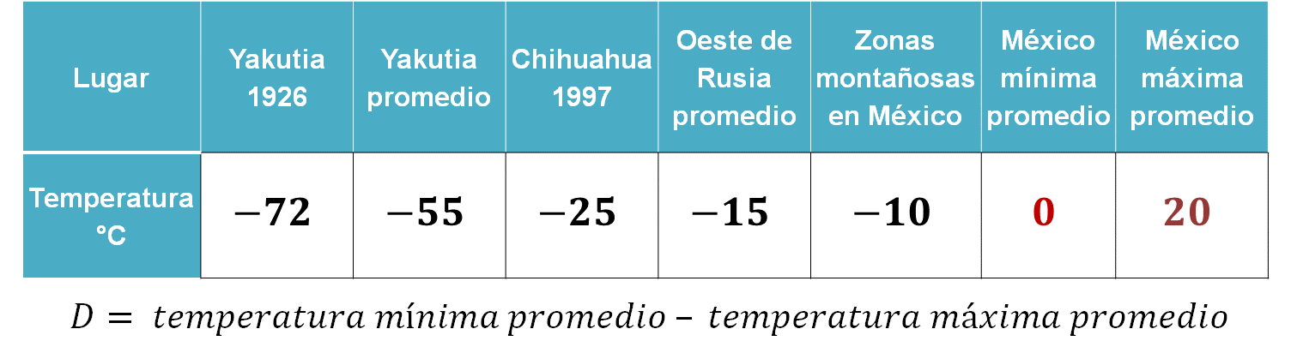

Para resolver esta operación sustituye al cero por su equivalente, veinte más su simétrico menos veinte.

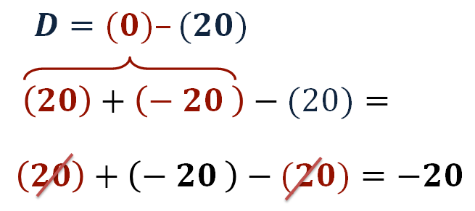

Llevando a cabo las operaciones, queda -20.

¿Qué significa este resultado?

Esto significa que la temperatura mínima promedio en México es 20 grados menor que la temperatura máxima promedio, en invierno.

En el segundo caso la diferencia “D” es: la temperatura mínima promedio de cero grados, menos la temperatura de las zonas montañosas de menos 10 grados centígrados.

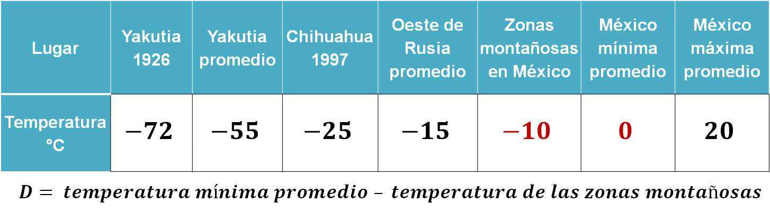

Para resolver esta operación sustituye al cero por su equivalente, ahora será diez más su simétrico menos diez.

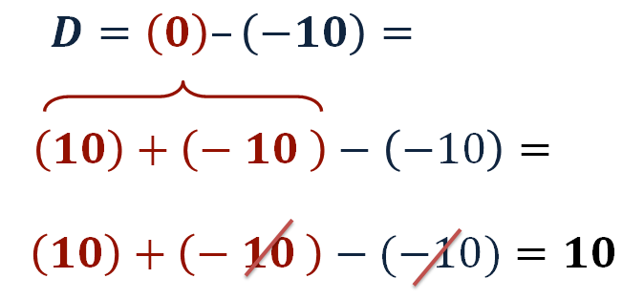

Porque si a un número se le resta el mismo número estos se cancelan y sólo queda diez.

¿Qué significa este resultado?

Esto significa que la temperatura mínima promedio en México es 10 grados mayor que la temperatura en las zonas montañosas, de acuerdo con los datos de la tabla.

A continuación, para fortalecer lo estudiado hasta este momento, reflexiona sobre las estructuras aditivas.

¿Por qué se llaman estructuras aditivas cuando se resuelve una resta?

Se llaman estructuras aditivas a las expresiones en las que se suman o restan números, en este caso enteros, porque en matemáticas puedes convertir una sustracción en una suma aplicando el inverso aditivo al sustraendo.

a – b = a + (-b)

Operatoriamente bastaría con saber sumar enteros, ya que una resta la puedes transformar en una suma. Debes tener cuidado cuando se realicen sustracciones que van acompañadas de significados como los que has visto en esta sesión.

A lo largo de los cuestionamientos que se resolvieron, se aplicaron diferentes métodos o estrategias para resolver las operaciones.

Los casos en la adición, en todas las operaciones se utilizan los paréntesis para no confundir a la operación con el tipo de números, sean negativos o positivos.

Para ello, partirás de diferentes situaciones problemáticas.

Caso 1. Suma de dos números positivos

Se sabe que el átomo de Helio tiene dos protones y cada uno tiene una carga positiva de una unidad.

¿Cuántas cargas positivas tiene este átomo en total?

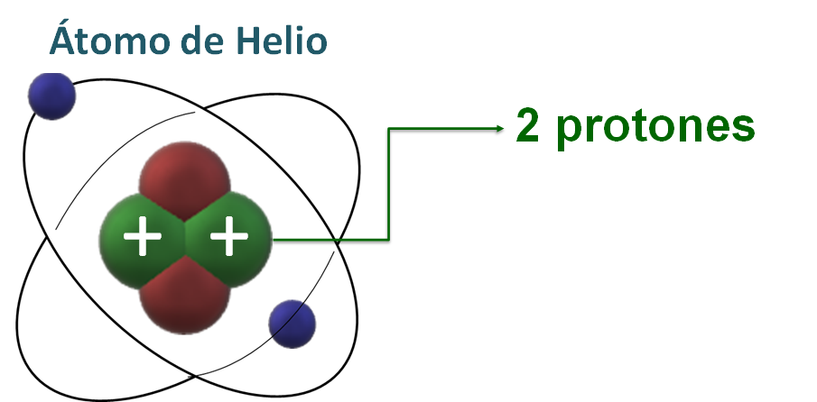

La representación matemática de esta situación es:

(+1) + (+1) = +2 = 2

Caso 2. Suma de dos números negativos

Se sabe que el átomo de Helio tiene dos electrones y cada uno tiene una carga negativa de una unidad.

¿Cuántas cargas negativas tiene este átomo en total?

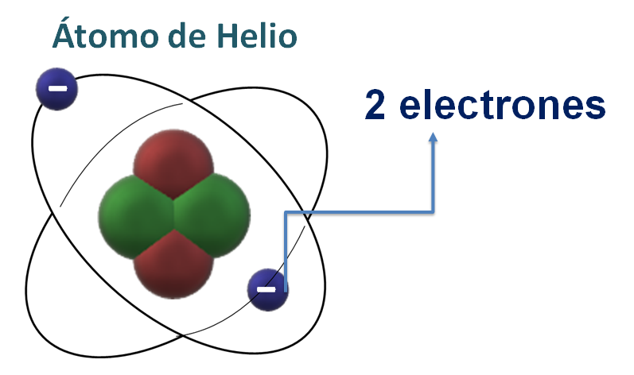

La representación matemática de esta situación es:

(-1) + (-1) = -2

Caso 3. Suma de un número positivo con un número negativo

Se sabe que el átomo de Helio tiene dos protones y dos electrones.

¿Cuál es la carga total de ese átomo?

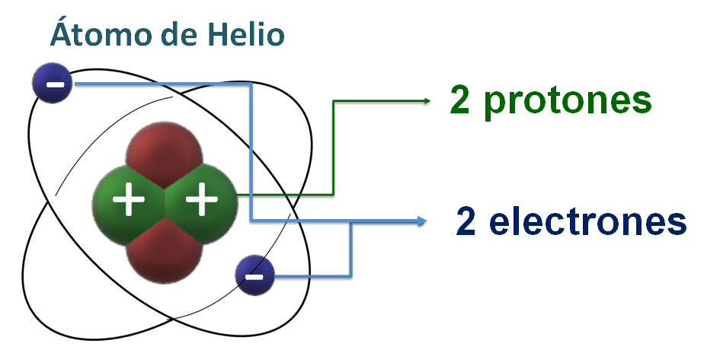

La representación matemática de esta situación es:

(+2) + (-2) = 0

Porque esta representación corresponde a la suma de un número con su simétrico, que tiene como resultado cero. En este caso el significado es que dos cargas positivas se neutralizan con dos cargas negativas, y la carga total resultante del átomo es cero.

En el caso que acabas de analizar, la suma de un número positivo con un número negativo da cero porque los números fueron simétricos, pero no siempre ocurre esto.

Analiza otra situación.

Situación, dados. Primer resultado

Se tienen dos dados, uno rojo con puntos que representan números positivos del 1 al 6 y el otro azul, que representan a los números negativos del uno negativo al seis negativo.

Al tirar ambos, los puntos se sumarán.

El primer resultado es: (+2), (-6)

La representación matemática de la suma es:

Aplica el método que se usó anteriormente, de descomposición-simetrización-anulación.

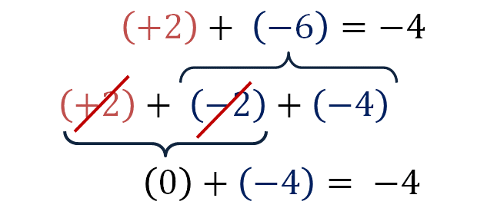

La operación anterior, da como resultado: -4

Continúa con el segundo resultado.

Segundo resultado

El segundo resultado al lanzar los dados es: (5), (-3)

La representación matemática de la suma es:

Aplica el método que se usó anteriormente, de descomposición-simetrización-anulación.

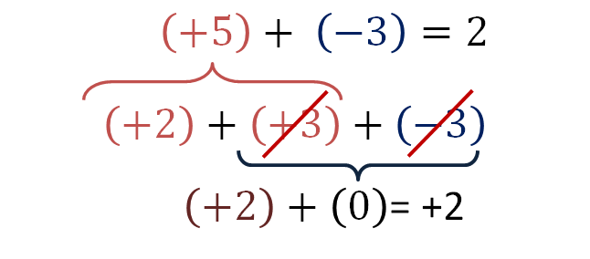

La operación anterior, da como resultado: +2

Ahora, piensa cómo explicar que el resultado de esta operación es dos y
compara tu procedimiento con el mostrado anteriormente.

¿Qué método se te hace más práctico?
¿Conoces otros métodos o estrategias para resolver estas operaciones?

Con esto has finalizado la sesión, dedicada a la recapitulación de las estructuras aditivas de los números enteros.

Recuerda que éste es un material de apoyo, y para complementar lo estudiado puedes consultar otras fuentes.

El reto de hoy:

Consulta tu libro de texto de Matemáticas, de segundo grado, y resuelve las actividades que ahí se encuentren sobre las estructuras aditivas de los números enteros.

¡Buen trabajo!

Gracias por tu esfuerzo.

Para saber más:
Lecturas

https://www.conaliteg.sep.gob.mx/

